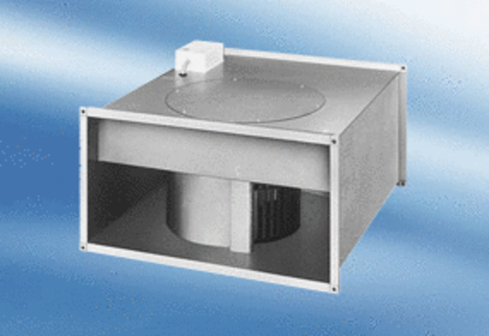Канальный вентилятор EPK 28/6 AКомплект поставки: 1 штукАссортимент:
Номер артикула: 0086.0614Изготовитель: MAICO

